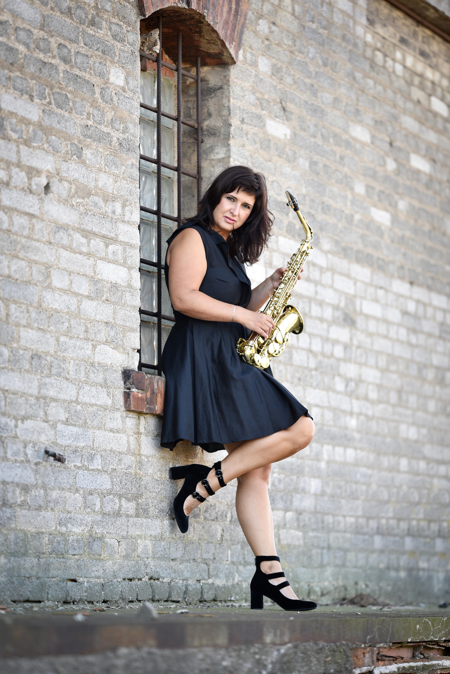


NADĚJE NEDAŠOV VÁS SRDEČNĚ ZVE DNE 9. 11. 2017 VE 14.30 K PŘÁTELSKÉMU POSEZENÍ, NA KTERÉM ZAZNÍ HITY SVĚTOVÝCH I ČESKÝCH AUTORŮ V PODÁNÍ SAXOFONISTKY ANDREY FRAŠOVÉ

